Studiu: 80% dintre companiile care generează deșeuri lemnoase consideră reciclarea importantă, dar infrastructura și logistica rămân principalele obstacole
EGGER a organizat o zi a porților deschise la Timberpak Arad, prezentând soluțiile prin care deșeurile lemnoase pot reintra în economia circulară.
Majoritatea companiilor care generează deșeuri lemnoase consideră reciclarea importantă, însă accesul la infrastructură și costurile logistice continuă să limiteze valorificarea acestora. Acestea sunt principalele concluzii ale unui studiu realizat de Ecoteca și IZI Data, prezentat în cadrul Zilei Porților Deschise organizate de EGGER la centrul Timberpak Arad. Evenimentul a reunit reprezentanți ai EGGER, autorități locale, organizații de mediu și parteneri interesați de soluții concrete pentru reciclarea și valorificarea deșeurilor lemnoase.
Potrivit studiului, 80% dintre companii consideră reciclarea importantă, însă aproape jumătate dintre respondenți declară că o parte din deșeurile lemnoase rezultate din activitatea proprie ajung în continuare la eliminare, nu la reciclare. Printre principalele obstacole identificate se numără costurile de transport și lipsa accesului la soluții specializate de colectare și reciclare.
De la intenție la infrastructură
Rezultatele cercetării arată că interesul companiilor pentru reciclare este ridicat. Mai mult de jumătate dintre respondenți și-au exprimat disponibilitatea de a colabora cu operatori specializați în colectarea și reciclarea lemnului. Cu toate acestea, doar o parte dintre ei beneficiază în prezent de servicii dedicate.
Ce arată studiul despre deșeurile lemnoase
- 60% indică drept principală problemă costurile ridicate de transport și eliminare;
- 47% menționează că aruncă și nu reciclează deșeurile lemnoase;
- doar 35% indică reciclarea prin intermediul unei entități specializate;
- 80% consideră reciclarea sau valorificarea importantă;
- 53% sunt interesați să colaboreze cu o companie specializată în colectare;
- doar 16% spun că lucrează deja cu o astfel de companie;
- pentru 61% costurile mai mici ar fi principalul argument pentru valorificarea lemnului uzat
„Studiul confirmă un lucru pe care îl observăm de mai mulți ani: reciclarea nu mai este o problemă de conștientizare. Companiile înțeleg importanța valorificării deșeurilor și își doresc să facă acest lucru. Provocarea apare atunci când nu există infrastructura potrivită sau când costurile logistice fac procesul dificil. De aceea continuăm să investim în dezvoltarea rețelei Timberpak și în soluții care fac reciclarea mai accesibilă și mai eficientă”, a declarat Alina Chifan, Director Comercial EGGER.

Timberpak Arad, parte din infrastructura națională de reciclare
Centrul Timberpak Arad face parte din rețeaua națională de colectare a deșeurilor din lemn dezvoltată de EGGER, care mai cuprinde patru centre regionale - Cernica, Chitila, Brașov, Cluj-Napoca. Timberpak Arad deservește companiile și comunitățile din vestul țării. Vizitatorii au avut ocazia să vadă modul în care funcționează centrul de colectare a deșeurilor din lemn și să urmărească traseul lemnului de la deșeu la materie primă pentru noi produse pe bază de lemn.
Prin rețeaua de Timberpak-uri deșeurile lemnoase provenite din paleți, ambalaje, mobilier uzat, resturi de producție sau alte surse sunt colectate, sortate și pregătite pentru reintegrarea în procesul de producție al plăcilor de PAL la fabrica din Rădăuți. Lemnul reciclat reprezintă o componentă importantă a materiilor prime utilizate în producția EGGER, contribuind la reducerea consumului de resurse noi și la utilizarea cât mai eficientă a lemnului. În prezent, 25% din lemnul utilizat în placa de PAL provine din deșeuri de lemn.
Un milion de tone de lemn reciclat
Investițiile EGGER în infrastructura de reciclare din România depășesc 20 de milioane de euro. La finalul anului 2025, rețeaua Timberpak a depășit pragul de 1 milion de tone de deșeuri din lemn colectate și valorificate.
Economia circulară este parte integrantă a modelului de afaceri EGGER. Materialele lemnoase colectate primesc o nouă utilizare în producție, iar cele care nu mai pot fi reciclate din motive de calitate sunt valorificate energetic în centrala pe biomasă a companiei.
Despre Timberpak
Timberpak este rețeaua de colectare și reciclare a lemnului dezvoltată de EGGER în România. În prezent, aceasta - și contribuie la integrarea lemnului reciclat în producția de plăci pe bază de lemn, susținând obiectivele de economie circulară și utilizare eficientă a resurselor ale companiei.
EGGER în România
Grupul EGGER este prezent în România din 2008, prin fabrica din Rădăuți, județul Suceava, unde lucrează peste 920 de angajați. În Rădăuți sunt produse plăci de PAL brut și decorativ pentru industria mobilei, precum și plăci OSB pentru industria construcțiilor din lemn și sectorul retail.
EGGER a investit peste 600 de milioane de Euro în dezvoltarea unității strategice de producție din Rădăuți într-o locație de producție complet integrată și dotată cu tehnologie de ultimă generație.
Lighthouse PR / Ana Maria Gardiner
0731 384 549 - anamaria.gardiner@lighthousepr.ro
Legendă foto
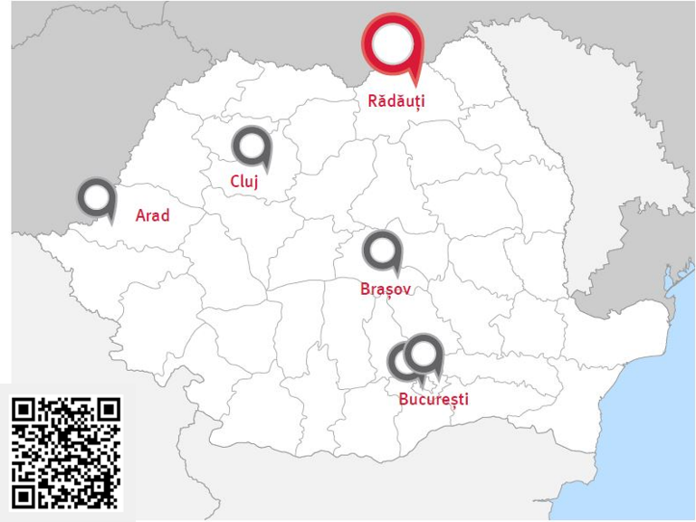 | Harta centrelor Timberpak din România
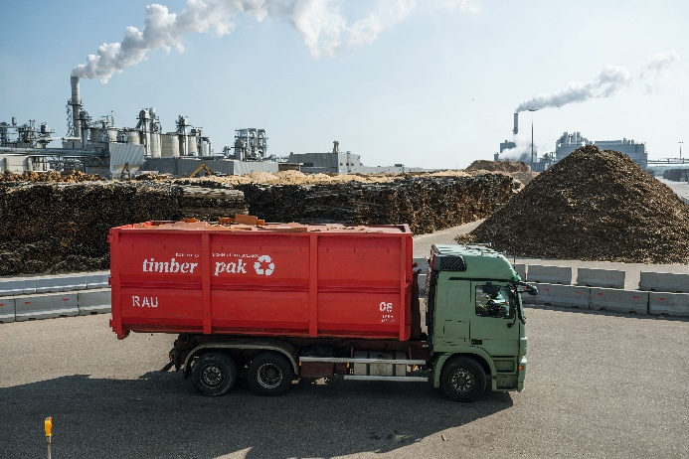 | Deșeurile din lemn sunt sortate și pregătite pentru transport către fabrica EGGER din Rădăuți, unde sunt reintroduse în producția de plăci de PAL.
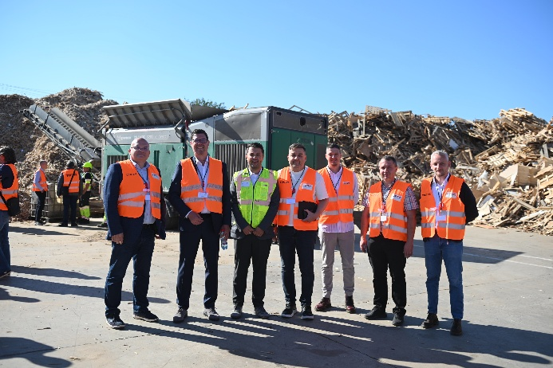 | Ziua Porților Deschise organizate de EGGER la centrul Timberpak Arad în prezența autorităților locale, specialiștilor ESG și partenerilor interesați de soluții concrete pentru reciclarea și valorificarea deșeurilor lemnoase.
IMAGINI: EGGER Holzwerkstoffe, reproducere gratuită cu specificarea dreptului de autor

